생성형 AI 업무자동화 전문가과정 · 2차수 · 프로젝트 02
엑셀·PDF 문서 정리
프로젝트 기획서
양식이 제각각인 엑셀·PDF 표를 올리면 정해 둔 최종 표 구조(목표 열)로 원본 열을 짝지어 제안하고, 사람이 확인·확정한 표만 엑셀·CSV로 정리해 주는 도구입니다. 확정한 짝짓기는 규칙으로 저장해 같은 양식에 다시 씁니다.
기획 | Wang Jeon
버전 | v1.0
작성일 | 2026-11-02
저장소 | build-2611-02
바로 쓰기 | https://aebonlee.github.io/build-2611-02/

문서 버전 이력
버전 | 날짜 | 바뀐 점
v1.0 | 2026-11-02 | 첫 판 — 목표 열 정의·여러 시트·병합·여러 줄 머리글·PDF 읽기, 짝짓기 제안·확정, 값 출처, 엑셀·CSV, 규칙 저장 / 기획서 워드 판·파이프라인·아키텍처·와이어프레임 추가

1. 개요
양식이 제각각인 엑셀·PDF 표를 올리면 정해 둔 최종 표 구조(목표 열)로 원본 열을 짝지어 제안하고, 사람이 확인·확정한 표만 엑셀·CSV로 정리해 주는 도구입니다. 확정한 짝짓기는 규칙으로 저장해 같은 양식에 다시 씁니다.

배경 · 현재 업무
- 엑셀·PDF 문서의 내용을 추출해 데이터베이스에 등록하는 업무를 파이썬 등으로 자동화하려 했으나 원하는 결과가 잘 저장되지 않았습니다.
- 정리된 최종 결과 표 구조는 정해져 있지만, 받는 파일마다 데이터 형태와 열 이름이 표준화되어 있지 않습니다.
- 엑셀 시트가 여러 개이거나 셀 병합·여러 줄 머리글이 있으면 그대로 읽어서는 값이 비거나 어긋납니다.
- 완전 자동보다 AI·규칙이 길을 제안하고 사람이 판단해 빠르게 정리하는 방식이 먼저 필요합니다.

목표
- 최종 표 구조(목표 열)를 화면이나 양식 엑셀로 한 번 정합니다.
- 여러 시트·병합 셀·두 줄 머리글·PDF 표를 풀어 읽습니다.
- 원본 열을 목표 열에 짝지어 근거와 함께 제안하고, 사람이 고쳐 확정합니다.
- 값마다 출처(문서 값·병합 채움·변환·계산 등)를 남겨 엑셀·CSV로 내보냅니다.
- 확정한 짝짓기를 규칙으로 저장해 같은 양식의 다음 파일에 그대로 씁니다.

사용자
- 협력사 견적서·부품 목록을 모아 정리하는 실무자
- 정리된 표를 사내 시스템에 등록하는 담당자

2. 요구사항과 구현
기획서 요구 | 구현
정리된 최종 결과 표 구조는 정해져 있음 | 목표 열(이름·형식·필수)을 화면에서 정의하거나 양식 엑셀로 올림
형태·컬럼명이 표준화되어 있지 않음 | 열 이름 유사도(같은 뜻 낱말 표·포함·글자 비슷함) + 값 모양으로 짝 제안, 신뢰 높음/보통/낮음
AI 가 어느 정도 가이드 제공 | 선택: OpenAI·Anthropic 키로 열 이름+예시 값 3개만 보내 짝 제안 — 「AI 초안 — 검토 필요」
사람이 판단하여 빠르게 정리 | 짝마다 고르는 칸·근거·미리보기, 표별 확정, 제안대로 모두 확정
Sheet 가 여러 개 · 셀 병합 | 시트마다 표 하나, 병합 범위 값 채움(「병합 채움」 표시), 병합 머리글을 여러 줄 머리글로 합침
다양한 원하는 데이터 추출 | 머리글 위 「항목 : 값」을 문서 정보로 뽑아 열처럼 짝지음, 시트·파일 이름·직접 입력
PDF | pdf.js 글자 좌표 → 줄(y)·칸(x) 묶기 → 같은 표 처리
데이터베이스 등록 | 이번 판은 제외 — 엑셀(4장)·CSV 내려받기

3. 주요 기능
기능 | 설명
목표 표 구조 | 목표 열의 이름·형식(글자·숫자·날짜·코드)·필수를 정합니다. 양식 엑셀 올리기·내려받기를 지원합니다.
파일 읽기 | 엑셀·CSV·PDF 여러 개를 한꺼번에 읽습니다. 병합 채우기, 여러 줄 머리글, 문서 정보, 합계·메모 줄 버리기(사유 표시).
짝짓기 제안 | 목표 열마다 원본 하나를 근거·신뢰도와 함께 제안합니다. 원본 미리보기에 머리글·버린 줄·병합 채움을 표시합니다.
사람 확정 | 고르는 칸에서 고치고 표별로 확정합니다. 머리글 행을 직접 정해 다시 읽을 수 있습니다.
결과와 확인할 것 | 값 출처 7종을 표시하고, 금액≠수량×단가·빈 필수 값·읽지 못한 값을 짚습니다.
규칙 저장 · 내보내기 | 짝짓기 규칙을 이 브라우저에 저장·재사용하고 JSON으로 옮깁니다. 결과는 엑셀 4장·CSV.

4. 처리 흐름(파이프라인)
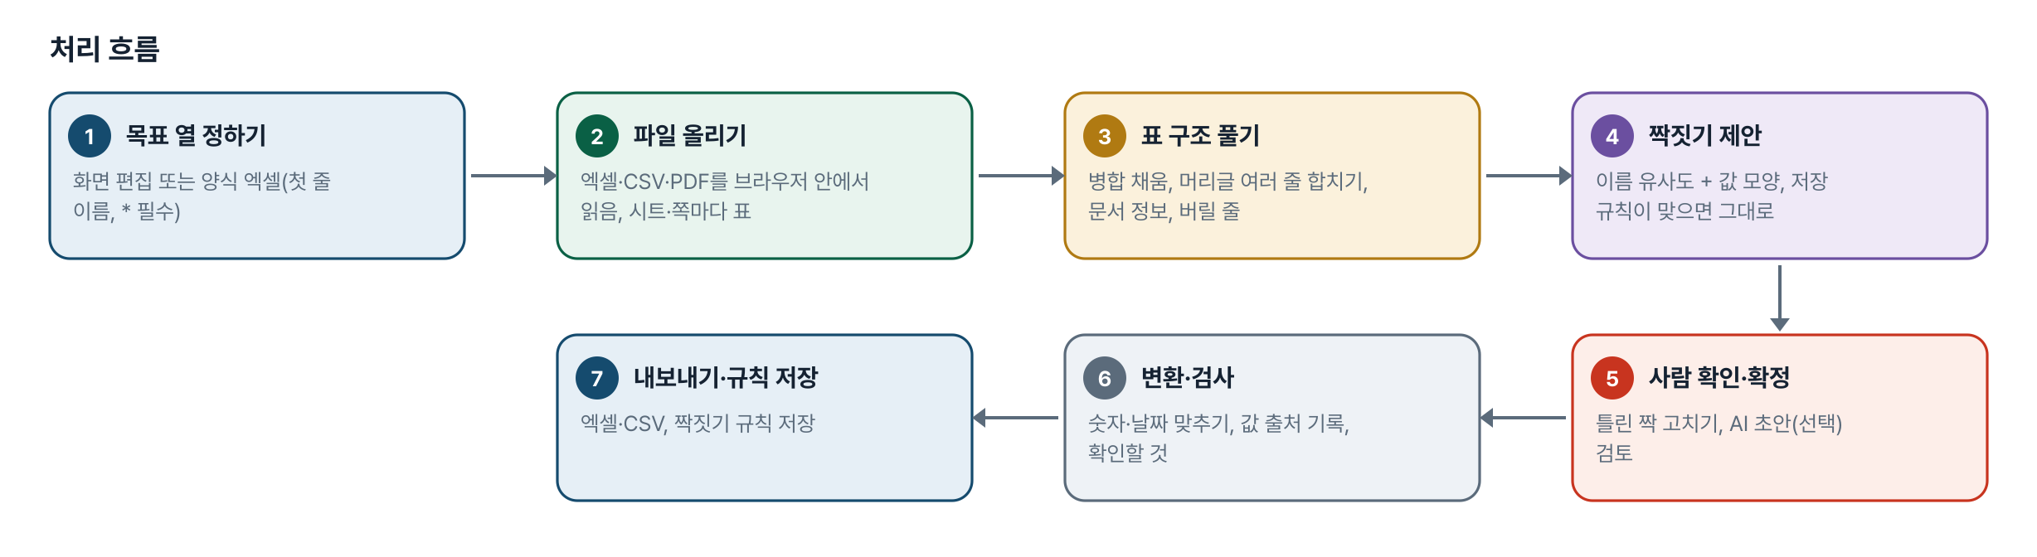
그림 1. 처리 흐름
단계 | 내용
1. 목표 열 정하기 | 화면 편집 또는 양식 엑셀(첫 줄 이름, * 필수)
2. 파일 올리기 | 엑셀·CSV·PDF를 브라우저 안에서 읽음, 시트·쪽마다 표
3. 표 구조 풀기 | 병합 채움, 머리글 여러 줄 합치기, 문서 정보, 버릴 줄
4. 짝짓기 제안 | 이름 유사도 + 값 모양, 저장 규칙이 맞으면 그대로
5. 사람 확인·확정 | 틀린 짝 고치기, AI 초안(선택) 검토
6. 변환·검사 | 숫자·날짜 맞추기, 값 출처 기록, 확인할 것
7. 내보내기·규칙 저장 | 엑셀·CSV, 짝짓기 규칙 저장

5. 구성(아키텍처)
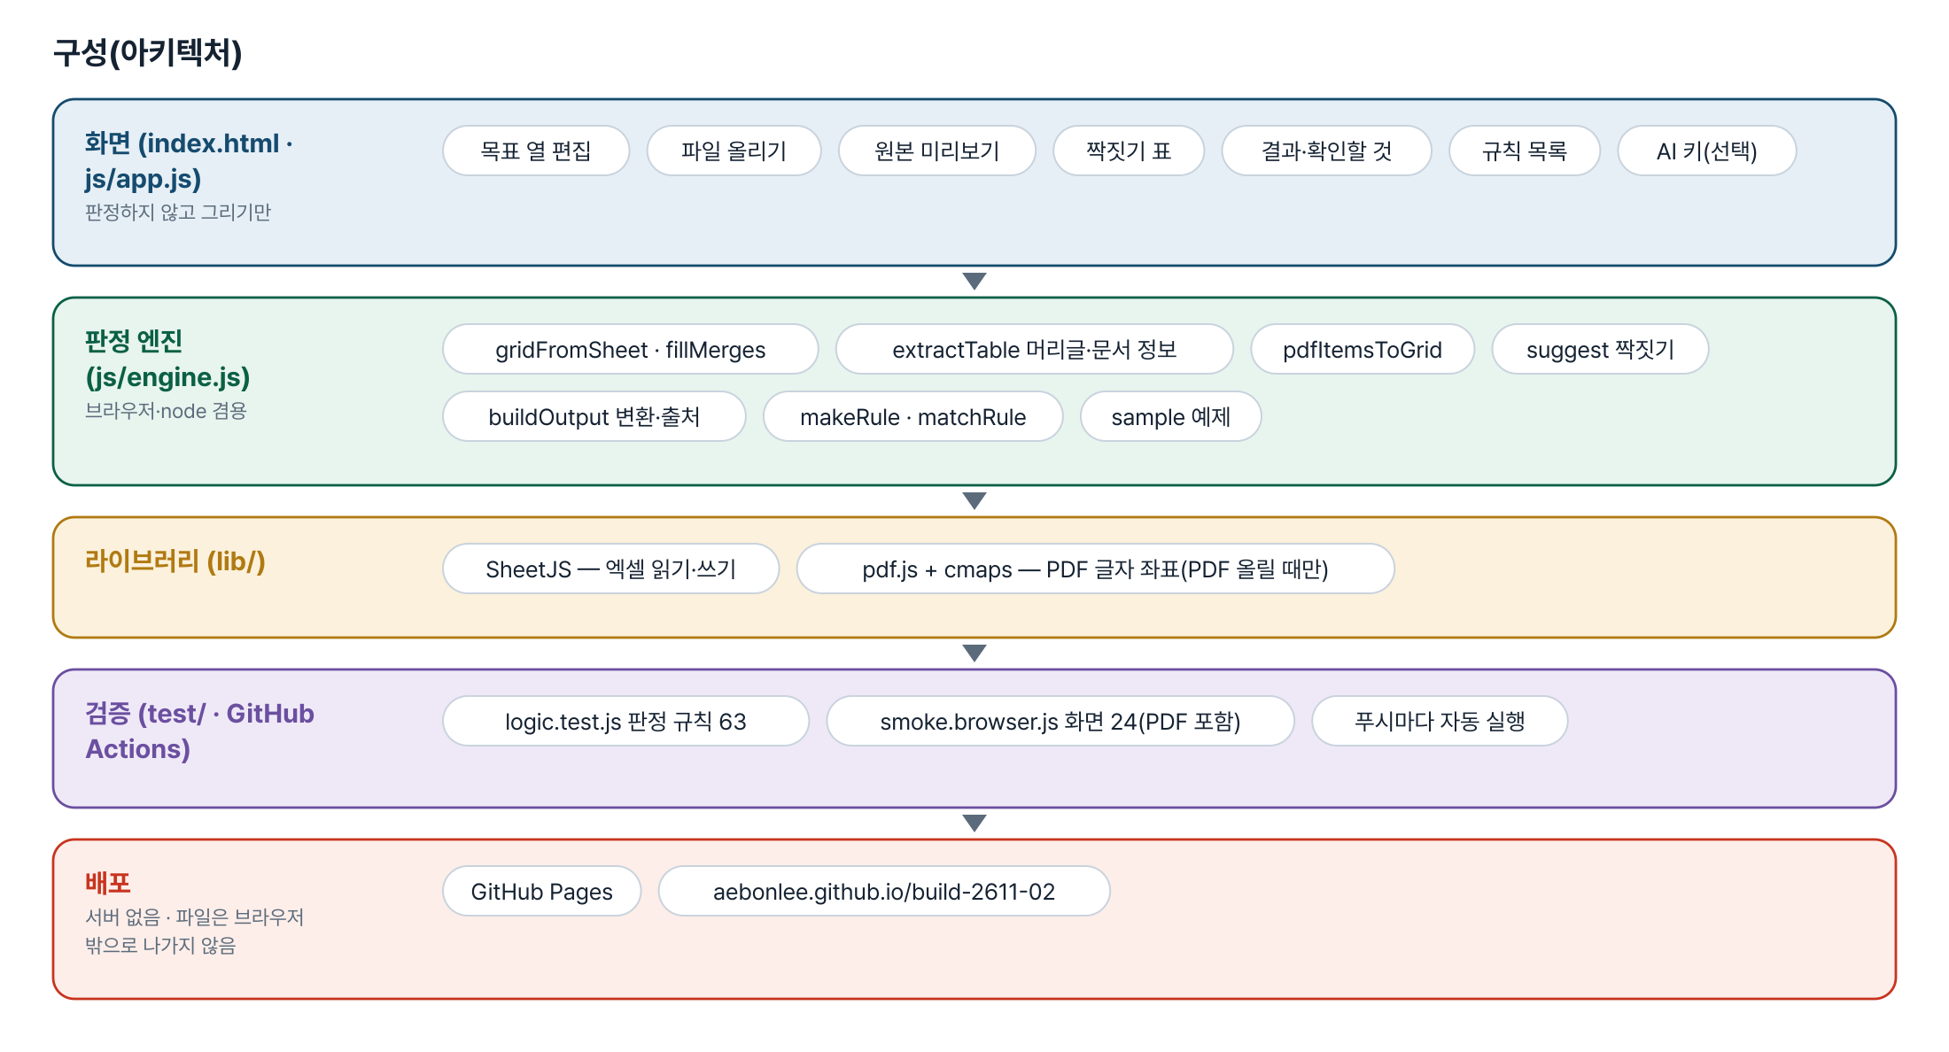
그림 2. 구성
화면 (index.html · js/app.js)
판정하지 않고 그리기만
- 목표 열 편집
- 파일 올리기
- 원본 미리보기
- 짝짓기 표
- 결과·확인할 것
- 규칙 목록
- AI 키(선택)
판정 엔진 (js/engine.js)
브라우저·node 겸용
- gridFromSheet · fillMerges
- extractTable 머리글·문서 정보
- pdfItemsToGrid
- suggest 짝짓기
- buildOutput 변환·출처
- makeRule · matchRule
- sample 예제
라이브러리 (lib/)
- SheetJS — 엑셀 읽기·쓰기
- pdf.js + cmaps — PDF 글자 좌표(PDF 올릴 때만)
검증 (test/ · GitHub Actions)
- logic.test.js 판정 규칙 63
- smoke.browser.js 화면 24(PDF 포함)
- 푸시마다 자동 실행
배포
서버 없음 · 파일은 브라우저 밖으로 나가지 않음
- GitHub Pages
- aebonlee.github.io/build-2611-02

입출력 데이터
데이터 | 내용
목표 열 | 이름 · 형식(글자·숫자·날짜·코드) · 필수
올리는 파일 | 엑셀(.xlsx·.xls) 시트들 · CSV · PDF 쪽들
짝짓기 규칙(JSON) | 이름 · 원본 열 이름 목록 · 머리글 위치 · 목표 열 → 원본
내보내기 | 정리결과 · 값출처 · 확인할것 · 짝짓기 (+ CSV)

6. 화면 구성(와이어프레임)
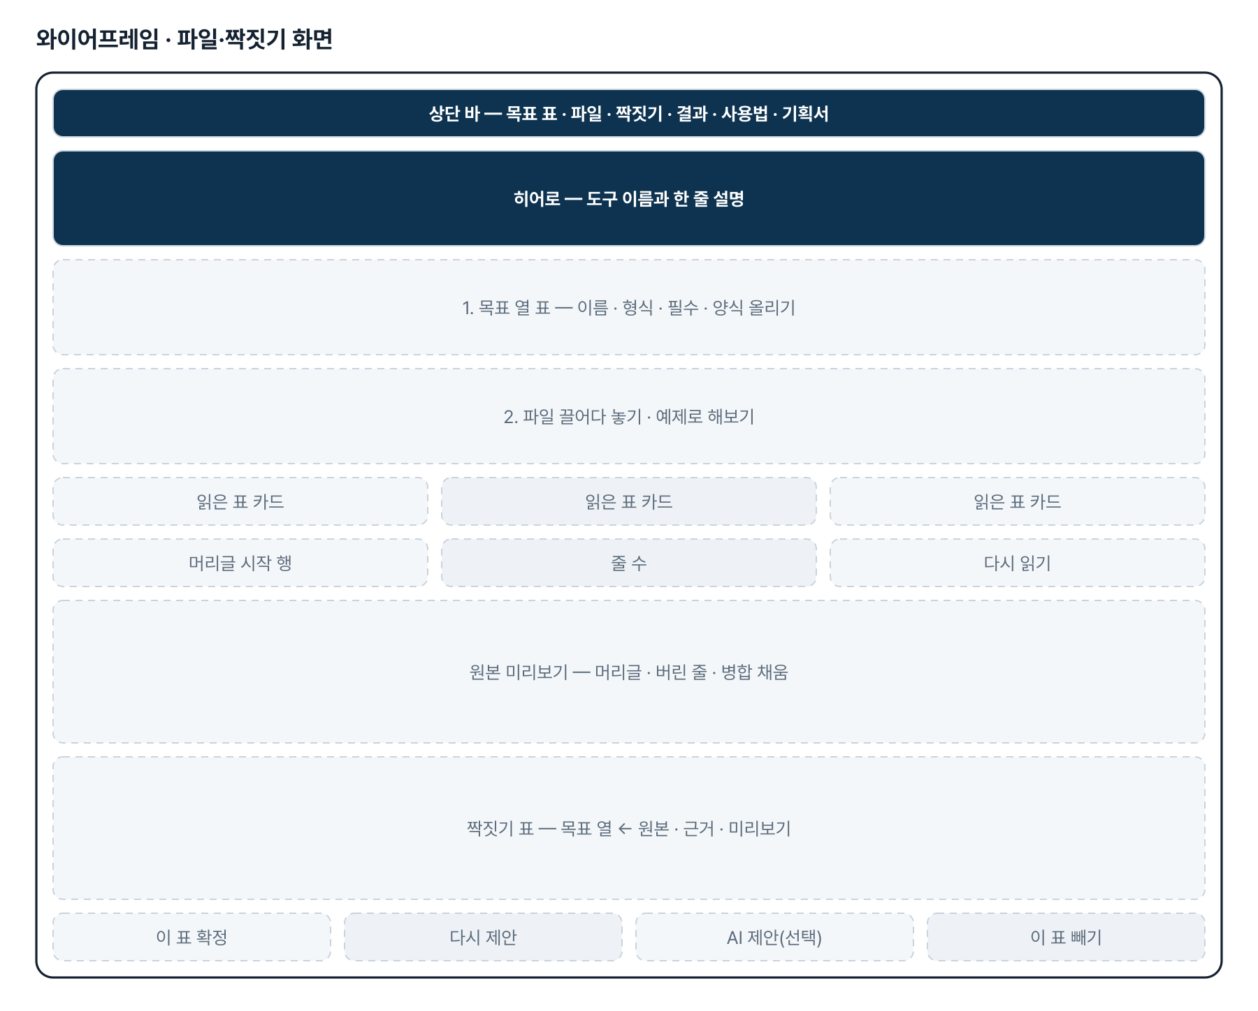
그림 3. 와이어프레임 — 파일·짝짓기 화면
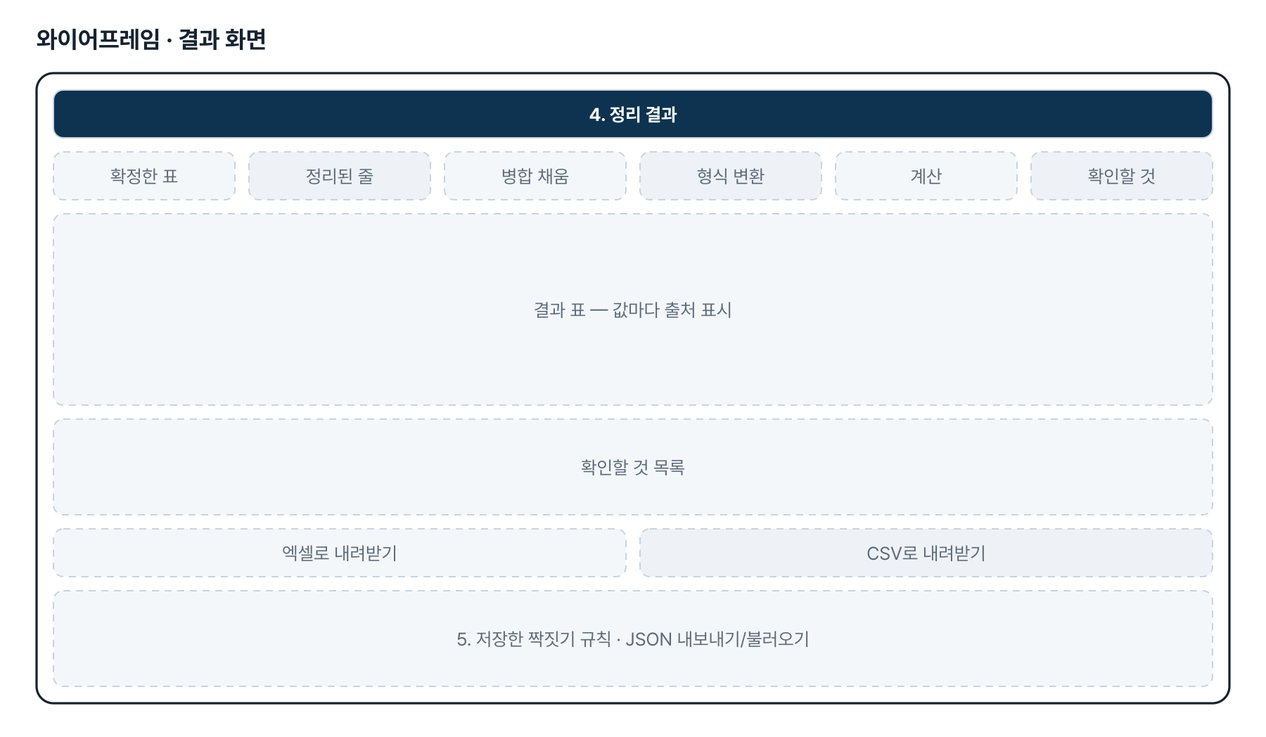
그림 4. 와이어프레임 — 결과 화면
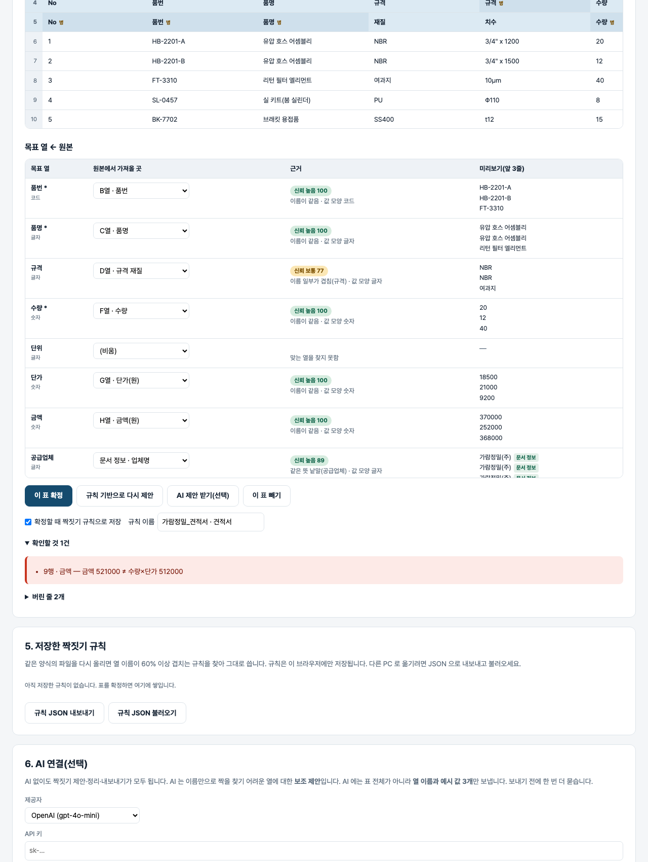
그림 5. 실제 화면(예제 데이터, 1280px)

7. 규칙 · 판정 기준
- 병합 셀은 왼쪽 위 값을 범위 전체에 채우고, 채운 칸은 「병합 채움」으로 따로 표시합니다.
- 머리글에서 시작한 병합이 아랫줄로 내려오거나 가로 병합이 있으면, 또는 아랫줄이 (EA) 같은 단위뿐이면 그 줄도 머리글입니다(최대 3줄). 「항목 : 값」 정보 줄은 머리글이 아닙니다.
- 합계·소계 줄, 머리글 반복 줄, 값이 한 칸뿐인 줄은 버리고 사유를 보여 줍니다.
- 짝 점수: 이름 같음 1 · 같은 뜻 낱말 0.92 · 이름 일부 0.72 · 글자 비슷함×0.7 에 값 모양을 더해 0.45 이상만 제안, 한 원본 열은 한 번만.
- 금액이 비면 수량×단가로 계산해 「계산」 표시, 금액이 있는데 다르면 「확인할 것」.
- 규칙은 열 이름으로 저장하고 열 이름이 60% 이상 겹치는 표에 다시 씁니다.

8. 검증
계산 규칙 테스트 63개 · 화면 연기 테스트 24개 — 모두 통과(v1.0 기준). GitHub Actions 에서 푸시마다 다시 돈다.
- 처음엔 「업체명 : 가람정밀(주)」 정보 줄(병합으로 8칸 채워짐)을 머리글로 잡았습니다. 반복 값 접기와 「항목 : 값」 줄 제외로 고쳤습니다.
- 되돌려 확인: 병합 채우기와 정보 줄 제외를 끄면 7개가 실패하고, 되돌리면 63개 통과합니다.
- 화면 테스트: 예제 → 머리글·병합 표시 → 확정 → 금액 불일치 → 모두 확정 20줄 → 엑셀·CSV → 규칙 재사용 → 즉석 PDF → 360px.

9. 이번 판에서 하지 않는 것(제한 사항)
- 데이터베이스 자동 등록은 하지 않습니다 — 결과는 엑셀·CSV로 내려받습니다.
- 스캔 이미지 PDF·그림 속 표(OCR)는 읽지 못합니다.
- PDF는 칸이 가장 많은 줄을 열 기준으로 삼아, 복잡한 표는 머리글을 직접 정해야 할 수 있습니다.
- 한 원본 열은 목표 열 하나에만 짝지어집니다(열 나누기는 다음 단계).

10. 다음 단계
- 그림 PDF·캡처 이미지를 AI 비전(선택)으로 읽기
- 값 변환 규칙 사용자 정의(단위 환산, 코드 표 대응)
- 회사 DB 양식에 맞춘 내보내기 프리셋
- 한 열을 둘로 나누기(「자재명/사양」 → 품명·규격)

11. 개발일지
2026-11-02 · 첫 판
- 패들릿 build02 Wang Jeon 「문서정리기능」을 작업 지시서(CLAUDE.md)로 옮기고 구현
- 판정 엔진 engine.js — 병합 채우기, 머리글·문서 정보, PDF 좌표, 짝짓기, 변환·출처, 규칙
- 화면 — 목표 열·파일·미리보기·짝짓기·결과·규칙·AI(선택)
- 판정 테스트 63 · 화면 테스트 24 통과, 배포

부록. 기획서 원문(패들릿)
문서정리기능
파이썬 등을 통해 엑셀이나 PDF 문서의 내용을 추출하여 데이터베이스에 등록하는 업무를 자동화하려하였으나 원하는 결과가 잘 저장되지 않는 상황. 정리된 최종결과 테이블 구조는 정해져 있으나 액셀이나 PDF 의 데이터의 형태나 컬럼명등이 표준화되어 있지 않아서 파일을 등록하면 AI가 어느정도 가이드를 재공하고 사람이 판단하여 빠른속도로 데이터를 정리할 수 있는 기능을 우선 구현하고 싶음. 특히 엑셀의 Sheet 가 여러개 이거나 셀 병합등이 있는 경우 이미지화 해서 데이터를 추출하든 다양한 원하는 데이터를 추출할 수 있는 방법이 필요함. 필요하다면 웹페이지에 API로 AI 연결하여 처리하고 싶음. 회사 내부망을 고려하지 않고 진행해도 되는 사항임.

